INSTITUTO GUADALUPE INSURGENTES

2021-2022

TEXTO EXPOSITIVO

FERNANDO LÓPEZ HERNÁNDEZ

“5º GRADO”
MARÍA ELENA MENDOZA GUZMÁN

ESPAÑOL

13-12-2021
SITUACIONES DE RIESGO EN LA ADOLESCENCIA

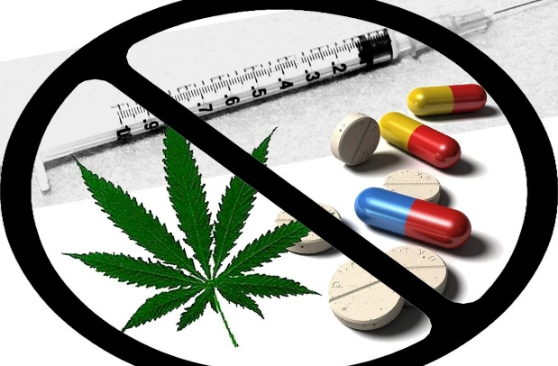
La depresión es la principal causa de enfermedad y discapacidad entre los adolescentes, y el suicidio la tercera causa de muerte. La violencia, la pobreza y la humillación pueden aumentar el riesgo de los problemas de salud mental a estas edades.
La adolescencia es una etapa de desarrollo y crecimiento humano que se produce entre los 10 y 19 años, después de la niñez y antes de la edad adulta.
El consumo de drogas en la adolescencia es otra de las situaciones de riesgo en la adolescencia más afectadas en todo el mundo.

- Las situaciones de riesgo en la adolescencia son comportamientos que alteran la vida de una persona debido a sus efectos negativos sobre su salud, desarrollo y relaciones, llegando a alterar su futuro.

- Uno de los factores que influyen en el daño que ocasiona el consumo de estas sustancias es la edad. El daño es mayor entre los niños y los jóvenes, pues sus cuerpos aún están en desarrollo.

- La adolescencia temprana es la etapa en la que algunos niños comienzan a experimentar con el alcohol o a sentir presión para beber.

- El cerebro es uno de los órganos más afectados ya que alteran su funcionamiento químico y su estructura.

- Cuando somos niños, aprendemos y comprendemos el mundo a través de la relación que tenemos con nuestros padres. Cuando empezamos a experimentar los cambios en la adolescencia, empezamos a oponernos a todo aquello que considerábamos cierto para construir una identidad personal.

Existe una lista de enfermedades por el abuso del consumo de tabaco y alcohol.

ENFERMEDADES

- Cáncer
- Enfermedades hepáticas (hígado)
- Enfermedades cardiovasculares (corazón)
- Efisema (pulmones)
- Bronquitis

BIBLIOGRAFÍA

- https://www.cat-barcelona.com

https://www.bebesymas.com

Libro Ciencias Naturales 5 grado

